Приложение 14 к постановлению
местной администрации МО Коломяги
от 30.08.2019 г. № 220

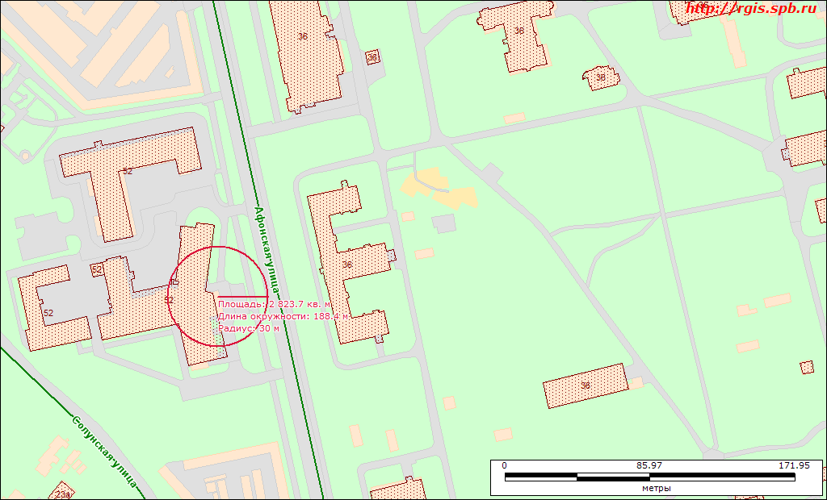
Санкт-Петербург, Поклонногорская ул., д.52, литера А, номер кадастра: 78:34:4210:6:6

Наименование: нежилое здание, Санкт-Петербургское государственное стационарное учреждение социального обслуживания «Дом-интернат для престарелых и инвалидов № 1», общая площадь 9657.80 кв.м.

